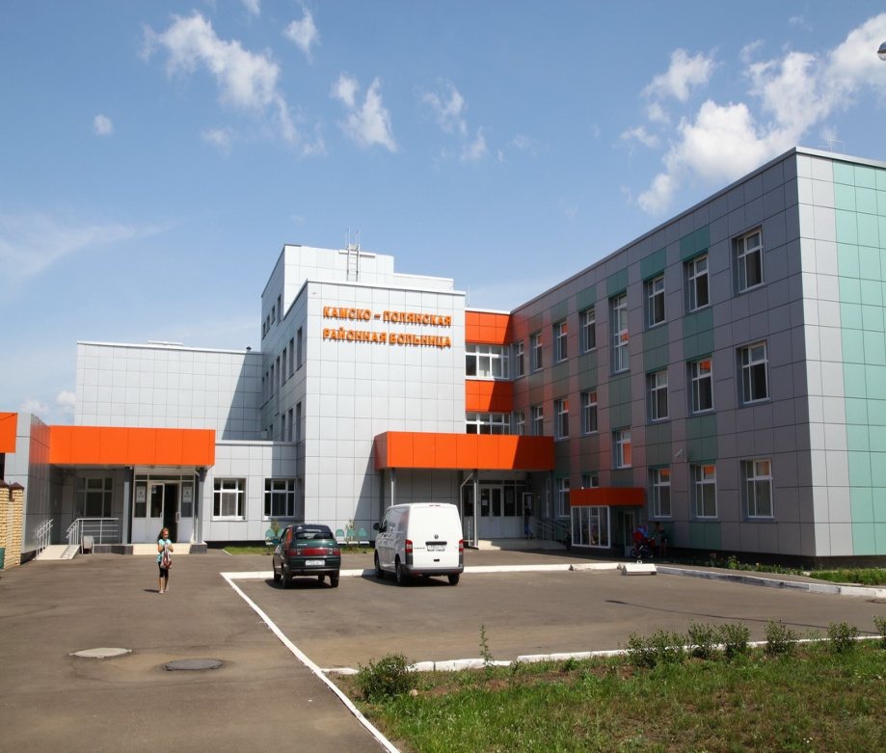
ГАУЗ «Камско – Полянская районная больница»

Потребность специалистов по состоянию на 01.06.2018 год:

Наименование профессии (специальности), должности | Необходимое  количество работников
Врач - офтальмолог | 1
Врач - оториноларинголог | 1
Врач – терапевт | 2
Врач - рентгенолог | 1
Врач общей практики | 4
Врач ультразвуковой диагностики | 1
Врач - кардиолог | 1
Врач - уролог | 1
Мы готовы встретить и предложить Вам:
- жилье по социальному найму, после отработки 5 лет (без декретного отпуска), жилье переходит в собственность (оплата только коммунальных услуг);
- государственная поддержка молодых специалистов;
- правительственная программа по улучшению жилищных условий (ГРАНТ 500 000 руб)
- программа «Земский доктор» ( 1 000 000 руб.)

Главный врач: Абдрахимова Лилия Фаридовна
Адрес: 423564, Республика Татарстан, Нижнекамский район, пгт Камские Поляны, д.4/06
Телефон: 8(8555) 33-90-03,
отдел кадров: Гамерова Лидия Васильевна тел.: 8 917 255 17 70

